环喜马拉雅地球科学国际合作论坛成功举办

3月28日，2025中关村论坛年会平行论坛“环喜马拉雅地球科学国际合作”论坛在北京举办。来自10多个国家的200多名青藏高原研究领域的专家、学者参加论坛。此次论坛聚焦人类共同面临的气候变化、生物多样性、生态环境等重大挑战，深入交流环喜马拉雅地球系统科学的观点、实践与思考。
论坛指出，2025年是第二次青藏科考取得重大进展的关键之年，要聚焦国家重大需求，强化跨专题、跨任务、跨学科交流与综合集成性重大成果产出。中国愿与世界各国一道，持续深化青藏高原关键科学问题研究，分享气候变化成果和生态环境保护经验，积极为人类可持续发展贡献中国智慧和中国方案。
第二次青藏科考队队长姚檀栋院士介绍了亚洲水塔冰川正在快速融化的现状，提出气候变化下的冰川变化研究需要联合国际科技力量、跨学科合作、聚焦地方发展需求和人民福祉做好决策建议。
来自清华大学、中国科学院地理科学与资源研究所、德国森肯伯格研究所、巴基斯坦白沙瓦大学、乌兹别克斯坦科学院植物研究所、中国科学院青藏高原研究所、尼泊尔特里布文大学的7位专家学者分享了环喜马拉雅气候变化、灾害风险防控、生物多样性、全球联动等方面的成果。
本次论坛由科学技术部、中国科学院主办，科学技术部四司、中国科学院可持续发展研究局、国家科技基础条件平台中心、中国科学院青藏高原研究所承办。
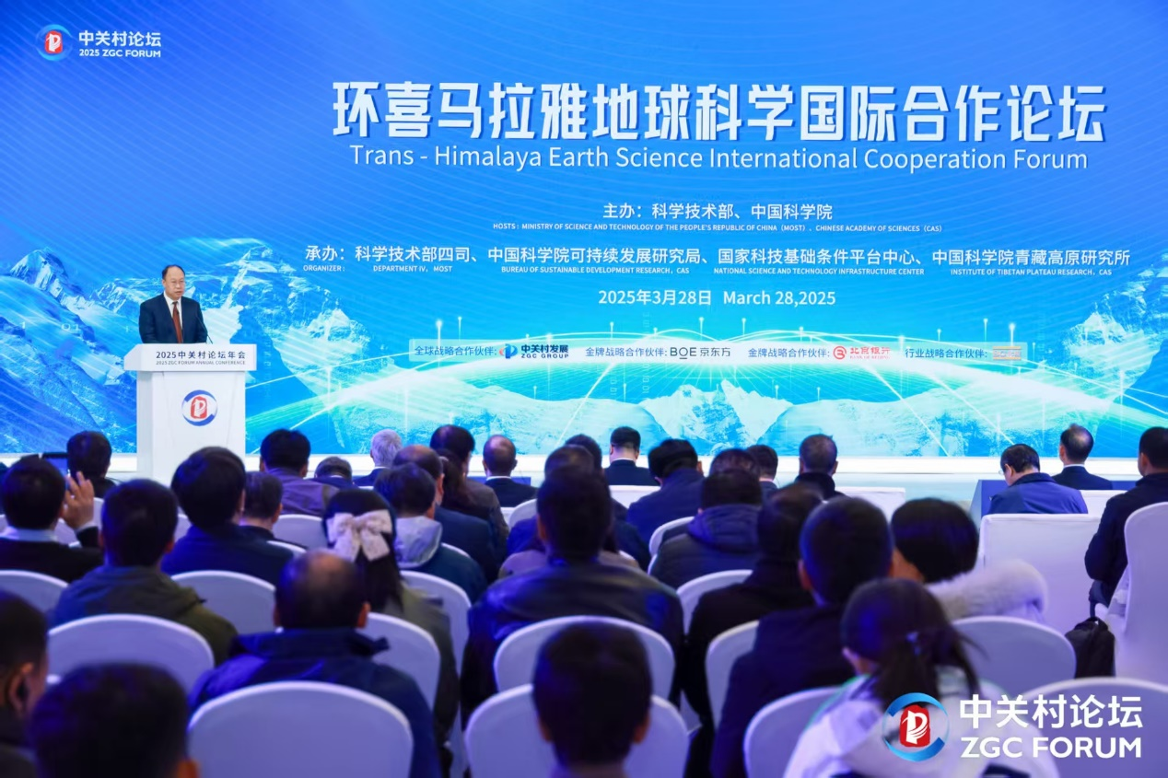
论坛现场

